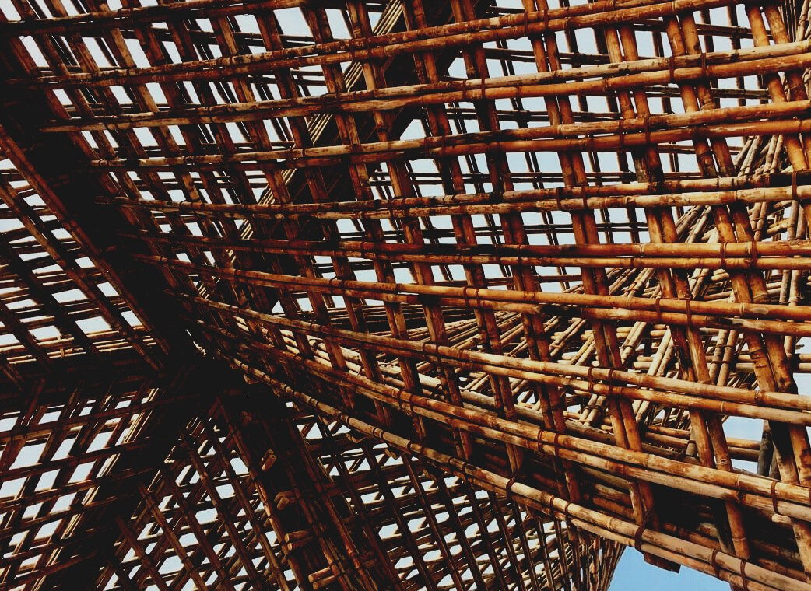

PĀRBAUDĪJUMA MATERIĀLS

2. mācību nodaļa
KOKA KONSTRUKCIJU VEIKTSPĒJA UN IZTURĪBA
UPWOOD
Būvstrādnieku kvalifikācijas celšana koka konstrukciju izgatavošanas metodēs energoefektīvās ēkās

UPWOOD-PUU
Rakennustyöläisten ammattitaito energiatehokkaiden rakennusten puurakentamisenmenetelmissä

UPPWOOD
Rakennustyöläisten ammattitaito energiatehokkaiden rakennusten puurakentamisenmenetelmissä

UPWOOD-PUU
Rakennustyöläisten ammattitaito energiatehokkaiden rakennusten puurakentamisenmenetelmissä

Satura rādītājs
1. Bieži uzdotie jautājumi 2
2. Jautājumi ar atbilžu variantiem 3
3. Situāciju analīzes 3
3.1 1. situācijas analīze 3

Bieži uzdotie jautājumi
Jautājums: Kādi faktori ietekmē koka konstrukcijas izturību?
Atbilde: Ūdens, kā arī laika apstākļi, piemēram, saule, vējš un lietus.
Jautājums: Ko nozīmē hidroskopiskums?
Atbilde: Kokam ir tieksme izlīdzināt mitrumu ar apkārtējās vides mitrumu.
Jautājums: Ko nozīmē rasas punkts?
Atbilde: Rasas punktā ūdens tvaiki kondensējas par ūdeni.
Jautājums: Kas ir absolūtais un relatīvais mitrums?
Atbilde: Absolūtais mitrums ir ūdens daudzums, piemēram, kokā. Relatīvais mitrums ir procentos izteikta ūdens tvaika parciālspiediena attiecība pret piesātināta tvaika parciālspiedienu dotajā temperatūrā.

Jautājumi ar atbilžu variantiem
- Koka izturība ir lielāka
  - perpendikulārā virzienā pretēji šķiedrai
  - šķiedru virzienā
- Gan koka stiepes, gan spiedes stiprība ir atkarīga
  - No šķiedras virziena un iespējamiem koka defektiem
  - tikai no koku sugām
  - no zaru skaita
- Koka sijām izmērus parasti nosaka saskaņā ar
  - maksimālo pieļaujamo novirzi
  - lūšanas stiprību
- Fasādes ir īpaši pakļautas saules, vēja un slīpa lietus iedarbībai
  - ēkas austrumu un ziemeļu sienās
  - ēkas dienvidu, dienvidrietumu un rietumu sienas

Situāciju analīzes

1. situācijas analīze
Nesošajām koka konstrukcijām ir svarīgi izvēlēties labākās sijas, lai novērstu skaņas pārvietojumu un cilvēku pārvietojuma kustības radītās vibrācijas. Gan apakšstāva, gan augšstāva konstrukcijās sijas var būt masīvas, līmētās koka zāģmateriāla sijas vai ,saplākšņa sijas. Aprakstiet, kādus koksnes izstrādājumus izmantosiet, lai samazinātu skaņas pārvietojumu un cilvēku pārvietojuma kustības radītās vibrācijas apakšstāva un augšstāva konstrukcijās. Pamatot, kādi ir būtiskie faktori, kas jāņem vērā, izvēloties labākās koksnes sijas.

